УТВЕРЖДЕНА
постановлением Администрации
муниципального образования
«Муниципальный округ
Алнашский район УР»
От28.01.2022 № 77

МУНИЦИПАЛЬНАЯ ПРОГРАММА

«На реализацию мероприятий с борщевиком Сосновского на территории муниципального образования «Муниципальный округ Алнашский район Удмуртской Республики»
на 2022-2026 годы»

I. ПАСПОРТ
МУНИЦИПАЛЬНОЙ ПРОГРАММЫ
«НА РЕАЛИЗАЦИЮ МЕРОПРИЯТИЙ С БОРЩЕВИКОМ СОСНОВСКОГО НА ТЕРРИТОРИИ МУНИЦИПАЛЬНОГО ОБРАЗОВАНИЯ
«Муниципальный округ Алнашский район Удмуртской Республики» НА 2022-2026 ГОДЫ»
Наименование | Муниципальная программа «На реализацию мероприятий с борщевиком Сосновского на территории муниципального образования «Муниципальный округ Алнашский район Удмуртской Республики» на 2021-2025 годы» (далее - программа)
Цели программы | Сохранение и восстановление земельных ресурсов, сохранение сбалансированной экосистемы природных ландшафтов, исключения случаев травматизма среди населения.
Задачи программы | Локализация и ликвидация очагов распространения борщевика Сосновского на территории муниципального образования «Муниципальный округ Алнашский район Удмуртской Республики»
Объем и источники финансирования | Источником финансирования Программы являются средства бюджета муниципального образования «Муниципальный округ Алнашский район УР». Общий объем финансирования мероприятий Программы составляет 4 312 тыс. руб.  Для реализации Программы предусмотрено финансирование по годам:  - 2022 год – 862,4 тыс. руб., 2023 год – 862,4 тыс. руб.,  2024 год – 862,4 тыс. руб., 2025 год – 862,4 тыс. руб., 2026 год – 862,4 тыс. руб.
Показатели эффективности программы | - Уничтожение борщевика Сосновского на территории муниципального образования «Муниципальный округ Алнашский район Удмуртской Республики».  - Ликвидация угрозы распространения борщевика Сосновского.  - Защита населения от воздействия борщевика Сосновского.
Основные индикаторы программы | Уничтожение всех очагов произрастания борщевика Сосновского.
Правовая основа программы | Федеральный закон от 06.10.2003 года № 131-ФЗ «Об общих принципах организации местного самоуправления в Росийской Федерации»;  Федеральный закон от 10.01.2002 года № 7-ФЗ «Об охране окружающей среды»
Разработчик программы | Администрация муниципального образования «Муниципальный округ Алнашский район Удмуртской Республики»
II. ОБЩИЕ ПОЛОЖЕНИЯ И ОБОСНОВАНИЕ ПРОГРАММЫ
1. Анализ ситуации. Цели и задачи Программы

Борщевик Сосновского – крупное травянистое растение семейства Зонтичные. Растение обладает способностью вызывать сильные и долго незаживающие ожоги. Сок способен вызывать грубое нарушение структуры хромосом, то есть имеет мутагенный эффект, угнетает деление клеток. Что приводит к бесплодию животных.
В настоящее время борщевик Сосновского интенсивно распространяется на заброшенных землях, на территориях садоводства, откосах мелиоративных каналов, обочинах дорог. Борщевик Сосновского устойчив к неблагоприятным климатическим условиям, активно подавляет произрастание других видов растений, вытесняет естественную растительность, а также может образовывать насаждения различной плотности площадью от нескольких квадратных метров до нескольких гектаров.
По данным муниципальных образований на территории Удмуртской Республики борщевиком Сосновского засорены более 8 тысяч га земель. борщевик Сосновского (далее- борщевик) снижает ценность земельных ресурсов и наносит вред окружающей среде. Поэтому в настоящее время борьба с этим опасным растением приобретает особую актуальность.

С декабря 2015 года борщевик Сосновского внесён в Отраслевой классификатор сорных растений Российской Федерации. Одним словом, растение-терминатор, которое безусловно подлежит повсеместному уничтожению.
Целями Программы являются сохранение и восстановление земельных ресурсов, сохранение сбалансированной экосистемы природных ландшафтов, исключения случаев травматизма среди населения.
Задачи Программы - локализация и ликвидация очагов распространения борщевика Сосновского на территории муниципального образования «Муниципальный округ Алнашский район Удмуртской Республики».
В результате обследования в 2021 году на территории муниципального образования «Муниципальный округ Алнашский район Удмуртской Республики» выявлено 154 га засорённых Борщевиком Сосновского земель.
В результате реализации Программы планируется ликвидировать борщевик Сосновского на 154 гектарах земель муниципального образования «Муниципальный округ Алнашский район Удмуртской Республики».

- Мероприятия по реализации Программы
Мероприятия в рамках программы предусматривают:
1. Информационная работа с населением о необходимых мерах по борьбе с борщевиком Сосновского (размещение информации на официальном сайте МО «Алнашский район» в сети Интернет, распространение наглядной агитации, проведение собраний и сходов граждан).
2. Механический метод удаления – многократное скашивание (не менее трех раз за сезон) до начала бутонизации растения.
3. Химический метод удаления – применение гербицидов сплошного действия на основе ИМАЗАПИРА.
4. Оценка эффективности проведённого комплекса мероприятий Программы.

Общий контроль за реализацией Программы осуществляет Глава муниципального образования «Муниципальный округ Алнашский район Удмуртской Республики».

Для реализации программы привлекаются средства бюджета муниципального образования «Муниципальный округ Алнашский район Удмуртской Республики».
Актуализация объемов финансирования будет проводиться исходя из бюджета муниципального образования «Муниципальный округ Алнашский район Удмуртской Республики».

№ п/п | Наименование мероприятий | Срок выполнения | Источник финансирования | Объем финансирования по годам, тыс руб
 |  |  |  | Всего | 2022 | 2023 | 2024 | 2025 | 2026
1 | Химический метод применение гербицидов сплошного действия 2 раза – 1 раз май-июнь, 2 раз август-сентябрь | 2022-2026 | Бюджет муниципального образования «Муниципальный округ Алнашский район УР» | 4312 | 862,4 | 862,4 | 862,4 | 862,4 | 862,4
2 | Механический метод многократное скашивание (не менее 3 раза сезон) начиная с фазы розетки и до начала бутонизации

4.Основные целевые индикаторы реализации программы
Показатель |  |  | Годы
 | 2022 | 2023 | 2024 | 2025 | 2026
1.Мероприятия по предотвращению площади от борщевика Сосновского - всего, га, | 30,8 | 30,8 | 30,8 | 30,8 | 30,8

Приложение к Программе

Схема распространение борщевика Сосновского на территории муниципального образования «Муниципальный округ Алнашский район Удмуртской Республики»

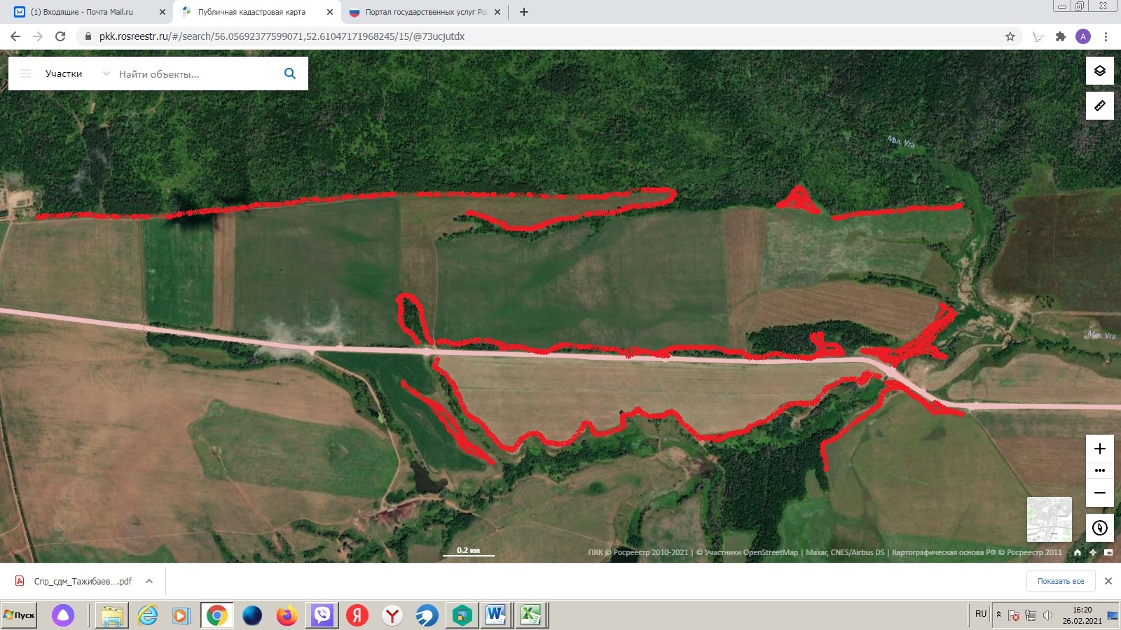

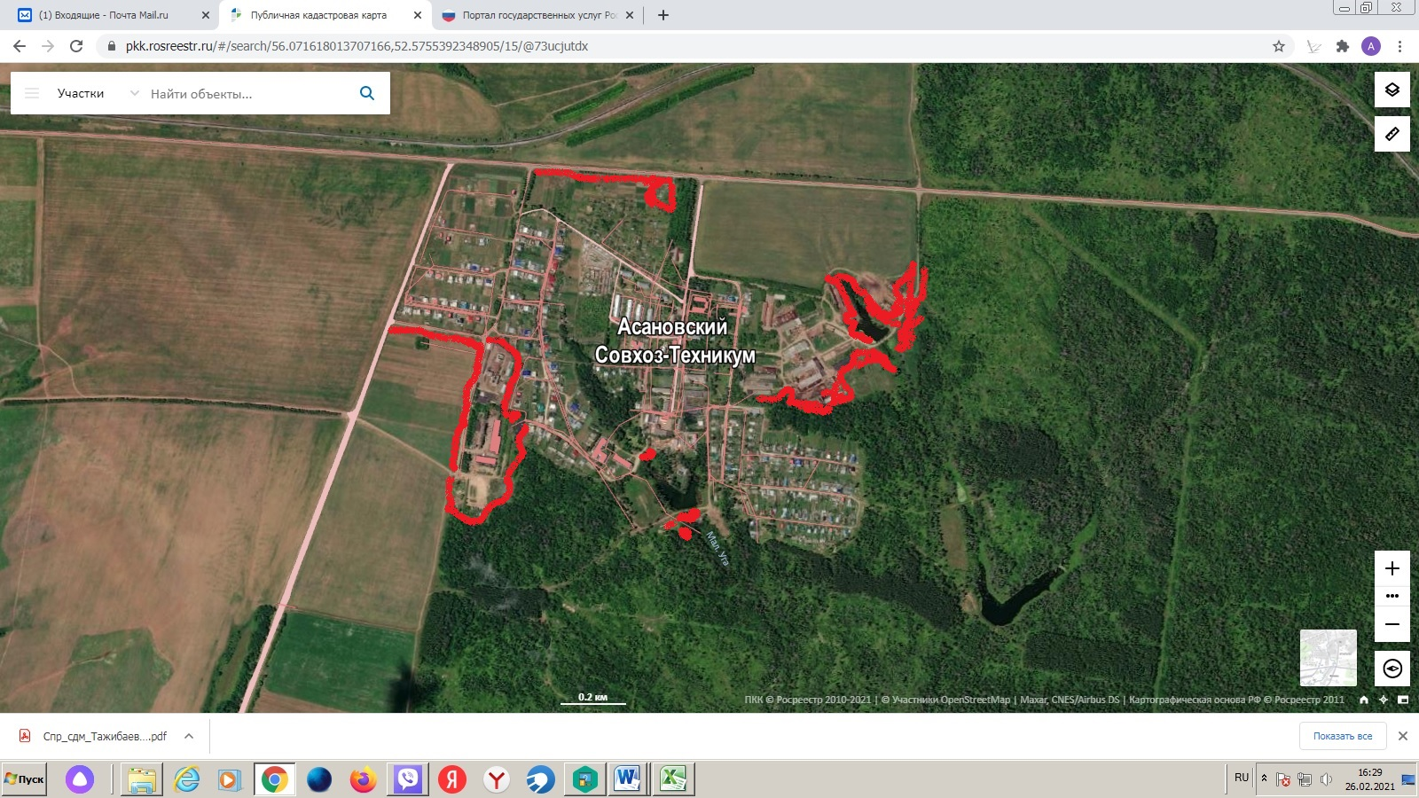

- места распространения Борщевика Сосновского

Заместитель начальника
управления сельского хозяйства А.А. Иванов

Отдел правовой и кадровой работы Т.А. Шакина

